PHÒNG GIÁO DỤC & ĐÀO TẠO TIÊN LÃNG
TRƯỜNG MẦM NON TOÀN THẮNG
-----------------

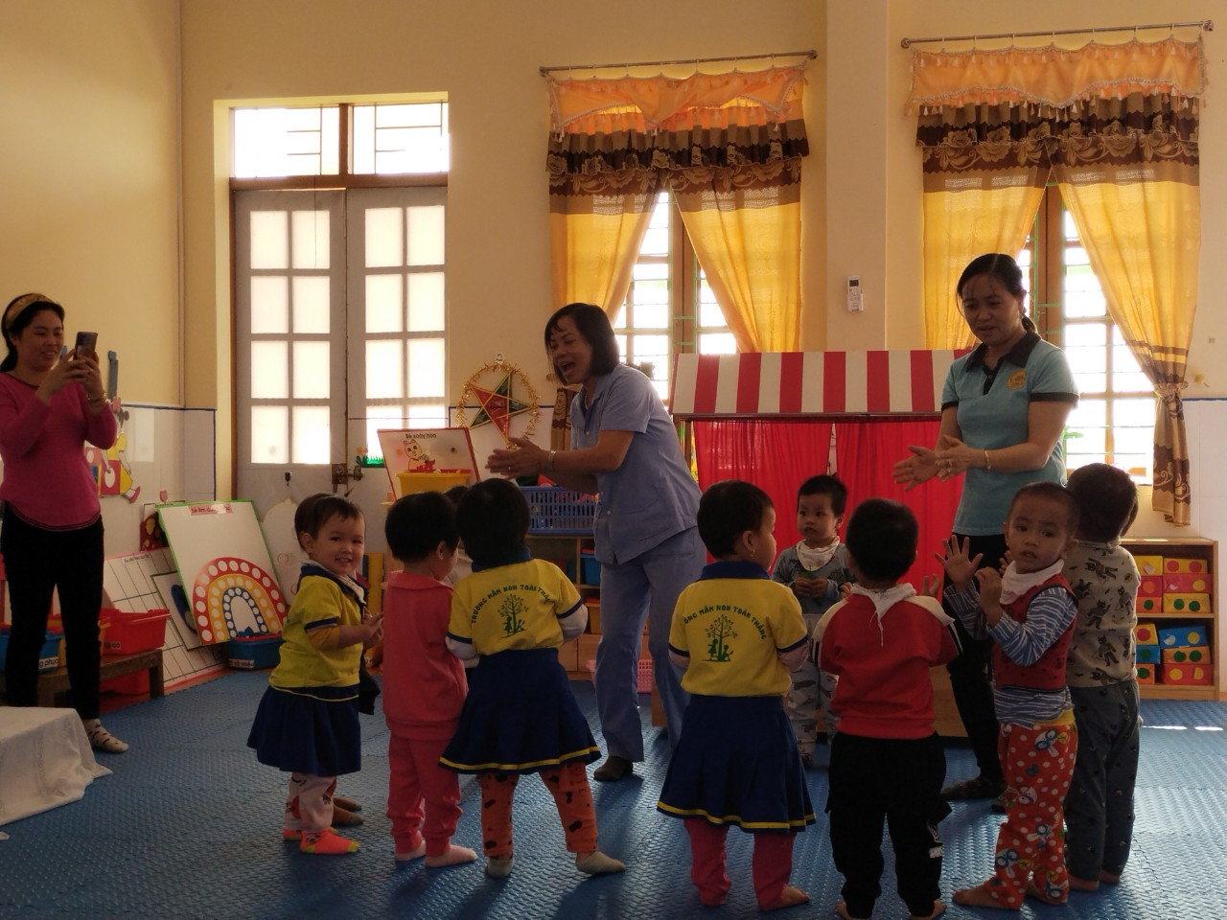

BẢN MÔ TẢ SÁNG KIẾN

“Một số biện pháp giúp trẻ 18-24 tháng tuổi thích nghi với môi trường ở trường mầm non”

Tác giả : TẠ THỊ HUẾ

Trình độ chuyên môn : Đại học

Chức vụ : Giáo viên

Nơi công tác : Trường Mầm non Toàn Thắng

Toàn Thắng, ngày 22 tháng 11 năm 2022

I. ĐẶT VẤN ĐỀ
Trẻ em là mầm sống, là vận mệnh tươi sáng của dân tộc. Giáo dục trẻ em luôn là một trọng trách cao cả đối với Đảng và nhà nước ta. Mang trên mình sứ mạng cao cả của một người giáo viên là mang trọng trách cao cả của dân tộc. Đặc biệt là đối với những người giáo viên mầm non chúng ta, những người có nhiệm vụ gieo hạt, uốn nắn những mầm xanh ngay từ những ngày đầu đến trường. Để thực hiện được nhiệm vụ cao cả ấy người giáo viên luôn phải tìm tòi học hỏi, tự học tập nâng cao trình độ chuyên môn nghiệp vụ, tận tâm tận lực cho công tác chăm sóc và giáo dục thế hệ trẻ trên hết là người giáo viên phải có cả tâm lẫn đức.
Đối với trẻ mầm non, việc chăm sóc giáo dục trẻ ngay từ những ngày đầu đến trường phải thật nhẹ nhàng phải mang đến cho trẻ một tâm thế thật thoải mái, học mà chơi, chơi mà học, trẻ phải thật yêu thích trường lớp, từ đó tạo tiền đề cho trẻ phát triển ở những bậc học tiếp theo. Khi đã mang lại kết quả như mong đợi thì việc chăm sóc giáo dục trẻ sẽ đạt được những thành công nhất định.
Việc giúp trẻ sớm thích nghi với trường lớp, với các cô là một vấn đề vô cùng quan trọng. Mỗi năm đối tượng các trẻ khác nhau và cách làm quen với trẻ cũng phải khác nhau. Phụ huynh thì thường hay so sánh giữa lớp nhỏ và lớp lớn, giữa cháu cũ với cháu mới và lo lắng không biết cô đối xử với các con có tốt không? Làm sao để trẻ sớm thích nghi với trường lớp mầm non? Vấn đề giúp trẻ sớm hoà nhập vào môi trường mới là việc rất quan trọng bởi khi đến lớp nếu trẻ ngoan hứng thú thì mọi hoạt động chăm sóc giáo dục trẻ cô truyền đạt thì trẻ mói lĩnh hội và phát triển tốt cả về thể chất lẫn tinh thần khi tới trường mầm non.
Hiện nay khi thực hiện chương trình mầm non mới điều khó khăn nhất đối với trẻ chưa có thói quen nề nếp đặc biệt là trẻ mới đến trường lớp còn thụ động, cụ thể như ở lớp nhà trẻ tôi phụ trách, các cháu lứa tuổi còn nhỏ, có những trẻ đi học rồi còn non tháng, dễ bị tổn thương về tâm lý vì trẻ chưa tách rời bố, mẹ, gia đình nên khi mới nhập học , nhập trường trẻ thường có thái độ sợ hãi, mọi thứ đều lạ lẫm, tránh né và có những trẻ không chấp nhận sự giúp đỡ cuả cô thậm chí còn la khóc không ăn, không ngủ, không tham gia vào các hoạt động. Để trẻ thích nghi với môi trường ở trường mầm non là một vấn đề rất khó.
Bản thân tôi là một giáo viên dạy lứa tuổi 18-24 tháng lâu năm. Tôi luôn trăn trở suy nghĩ làm thế nào để trẻ thích nghi thật sớm với trường mầm non.
Vì vậy tôi mạnh dạn lựa chọn đề tài “Một số biện pháp giúp trẻ 18-24 tháng tuổi thích nghi với môi trường ở trường mầm non”
B. GIẢI QUYẾT VÁN ĐỀ
1. Mục đích nghiên cứu:
Để đem lại đạt hiệu quả trẻ thích nghi với môi trường lớp Mầm non. Một trong những yếu tố để làm được điều đó là biết tận dụng phối kết hợp các nguồn nhân lực để tổ chức cho trẻ hoạt động qua các hoạt động hướng dẫn trẻ đi vào nề nếp thói quen, các hoạt động học và chơi. Ở trẻ Mầm Non chủ thể tích cực thích nghi với môi trường mới, giáo viên là người tạo cơ hội hướng dẫn gợi mở các hoạt động tìm tòi của trẻ, trẻ chủ động tham gia các hoạt động để phát triển khả năng, năng lực của cá nhân phải khắc phục được những hạn chế và kế thừa những mặt mạnh.
Hình thành cho trẻ những tâm lý, những cơ sở ban đầu nhân cách năng lực làm người của trẻ. Chuẩn bị cho trẻ một hành trang bước vào trường tiểu học có hiệu quả. Đó chính là hình thành phát triển các lĩnh vực:Tình cảm xã hội , Nhận thức, Thể chất, Thầm mĩ, Ngôn ngữ.
2. Đối tượng nghiên cứu:
Biện pháp giúp trẻ 18-24 tháng tuổi thích nghi với môi trường ở trường mầm non
3. Đối tượng khảo sát thực nghiệm:
Tôi tiến hành khảo sát thực nghiệm trên tổng số 15 trẻ 18-24 tháng tuổi tại lớp nhà trẻ do tôi phụ trách.
4. Phương pháp nghiên cứu:
- Nhóm phương pháp thực hành
- Nhóm phương pháp quan sát
- Nhóm phương pháp đàm thoại
5. Phạm vi và kế hoạch nghiên cứu.
- Phạm vi tiến hành nghiên cứu đề tài của tôi là lớp nhà trẻ Cơm Nát do tôi phụ trách tại trường mầm non tôi đang công tác.
I. Cơ sở lý luận:
Giáo dục mầm non là giai đoạn đầu tiên trong hệ thống giáo dục quốc dân, là bộ phận quan trọng trong sự nghiệp đào tạo thế hệ trẻ thành những con người có ích, thành những con người mới. Một trong ba mục tiêu của cải cách giáo dục của nước ta là: Làm tốt việc chăm sóc giáo dục thế hệ trẻ ngay từ thời thơ ấu nhằm tạo ra cơ sở quan trọng của con người Việt Nam mới, người lao động làm chủ tập thể, phát triển toàn diện nhân cách. Giáo dục mầm non đã góp phần thực hiện mục tiêu trên. Ngày nay chúng ta không chỉ đào tạo những con người có trí thức có khoa học có tình yêu thiên nhiên, yêu Tổ quốc, yêu lao động mà còn tạo nên những con người biết yêu nghệ thuật, yêu cái đẹp, giàu mơ ước và sáng tạo. Những phẩm chất ấy con người phải được hình thành từ lứa tuổi mầm non, lứa tuổi hứa hẹn bao điều tốt đẹp trong tương lai.
Trẻ em rất nhạy cảm nên trẻ cần được quan tâm nhiều hơn về xúc cảm, nhất là trong những ngày đầu đi học. Nếu không xử lý khéo léo, cô giáo có thể vô tình khiến trẻ sợ hãi và sinh ra một vài tâm lý tiêu cực nhất định, từ đó dẫn đến trẻ khóc đêm, biếng ăn, hay la hét. Vì thế, nghệ thuật giao tiếp với trẻ trong những thời gian đầu là hết sức cần thiết và quan trọng.
II. Thực trạng nghiên cứu:

1. Thuận lợi:
- Bản thân tôi được sự quan tâm tận tình, chỉ đạo sâu sát của ban giám hiệu nhà trường.
- Mặt khác, bản thân tôi được sống trong tập thể chị em đoàn kết, yêu thương quan tâm giúp đỡ nhau trong cuộc sống cũng như trong công việc, cùng nhau học hỏi trao đổi kinh nghiệm…Hơn nữa bản thân tôi cũng có thế mạnh của mình ham tìm tòi học hỏi, thích khám phá những cái hay, cái lạ, say sưa nghiên cứu.
- Giáo viên trong lớp có trình độ chuẩn và trên chuẩn. Các cô là giáo viên trẻ chịu khó tìm tòi đưa nhiều hình thức mới vào trọng giảng dạy.
- Các cô trong lớp đều sử dụng công nghệ thông tin thành thạo nên cũng tạo điều kiện thuận lợi trong giảng dạy trẻ và tạo hứng thú cho trẻ.
- Lớp có diện tích khá rộng rãi, thoáng mát. Được trang trí có kế hoạch, đầy đủ các góc sân chơi rộng, bằng phẳng, có cây xanh bóng mát.
- Đa số trẻ đi học rất đều.
- Đồ dùng, đồ chơi cho trẻ phong phú về màu sắc và hình ảnh, hấp dẫn thu hút trẻ.
- Phụ huynh trẻ, nhiệt tình và có kiến thức về việc chăm sóc cũng như giáo dục các con theo phương pháp mới giúp trẻ tự lập. điều đó tạo điều kiện thuận lợi trong việc các con đến trường sẽ sớm thích nghi với môi trường mới.

2. Khó khăn:
- Đầu năm lớp tôi đa số là trẻ mới nên các con rất bỡ ngỡ và rụt rè.
- Một số trẻ mới còn non tháng, trẻ chưa hòa nhập với trẻ cũ, còn hay khóc, chưa có nề nếp thói quen, trẻ chưa say mê, hào hứng đi học, đặc biệt là đầu năm học, trẻ chưa tập trung chú ý nghe cô mà còn hay khóc, hiệu quả nề nếp còn thấp.
- Vì là lứa tuổi nhà trẻ nên trẻ thường có hiện tượng “khóc dây chuyền”. Chỉ cần 1 trẻ khóc là các trẻ khác dù đã nín nhưng sẽ nhớ ra và khóc theo. Điều này gây rất nhiều khó khăn cho giáo viên.
- Mặc dù là giáo viên trẻ nhiệt huyết nhưng kinh nghiệm chăm sóc giáo dục trẻ ở lứa tuổi 18-24 còn hạn chế.

3.Khảo sát thực tế trẻ của lớp nhà trẻ cơm nát
-Trước khi thực hiện đề tài tôi đã khảo sát trẻ để lựa chọn những biện pháp phù hợp đưa vào thực hiện.
Bảng khảo sát đầu năm về trẻ khả năng thích nghi với môi trường
(Khảo sát thực nghiệm trên tổng số 15trẻ)
Tiêu chí đánh giá | Đạt | Chưa đạt
Trẻ có khả năng thích nghi  môi trường. | 5 trẻ = 33% | 10 trẻ = 66%
Trẻ tích cực , mạnh dạn,  tự tin trong các hoạt động | 4 trẻ = 26% | 11 trẻ = 73%
Trẻ có nề nếp, hứng thú chơi  các trò chơi. | 4 trẻ =26% | 11 trẻ =73%

- Sau khi khảo sát tôi đã lựa chọn các biện pháp sau.

III. Các biện pháp thực hiện:
* Biện pháp 1: Cô giáo cần tạo sự gần gũi và thân thiện với trẻ.
Khi trẻ lần đầu đến lớp sẽ có rất nhiều cảm xúc đặc biệt vì đây là một môi trường mới, các cô đều lạ và các bạn cũng lạ nên cô giáo phải tạo được sự gần gũi và thân thiện với trẻ để trẻ dễ hòa nhập. Vì vậy bản thân tôi đã cố gắng tạo sự gần gũi và thân thiện với tất cả trẻ.
Khi đón trẻ vào nhóm/lớp tôi luôn đón trẻ nhẹ nhàng để trẻ thấy được cô giáo yêu quý mình nên mới đón mình như mẹ đón mình ở nhà và trò chuyện cởi mở ân cần với trẻ, khen ngợi trẻ để trẻ thấy vui vẻ vào lớp và có cảm giác an toàn. 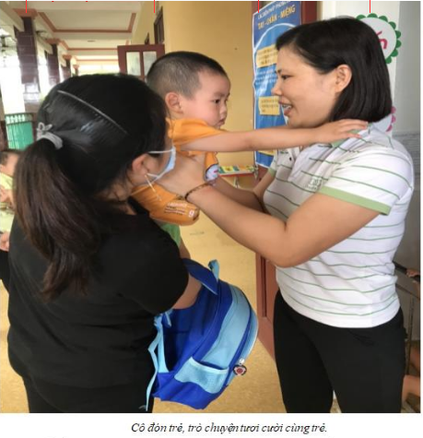
Luôn cố gắng trở thành người bạn tin cậy của trẻ khi đến lớp, luôn thu hút trẻ vào những trò chơi vui nhộn, và cùng chơi với trẻ cho trẻ làm quen những câu truyện, bài thơ, ca dao, bài hát quen thuộc như trẻ đang ở nhà với mẹ và tạo điều kiện cho trẻ được kết bạn .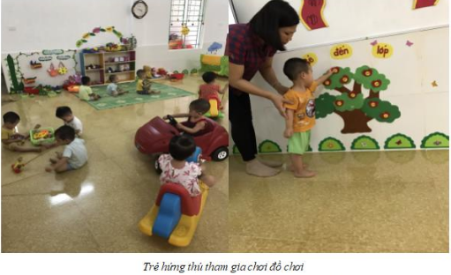
Luôn hướng dẫn và giúp đỡ trẻ ân cần trong mọi hoạt động ở lớp.Giờ ngủ khi trẻ nào khó ngủ tôi ôm trẻ vào lòng vỗ về hát ru cho trẻ ngủ, với trẻ không muốn ngủ tôi gọi trẻ tới nằm cạnh chỗ tôi ngồi rồi vỗ về và nói chuyện nhẹ nhàng ân cần để trẻ yên tâm đi vào giấc ngủ dễ dàng hơn .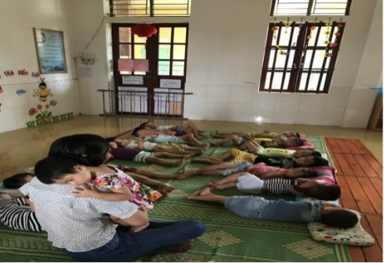
Buổi đầu tiên đến lớp tôi tặng trẻ mỗi bạn một món đồ chơi tự tạo, chiều về cho các con cầm một món đồ chơi được tặng do các cô tự làm để trẻ hứng thú ngày mai đến lớp. Trẻ lớp tôi rất yêu quý cô giáo coi cô giáo như người mẹ thứ hai, thích được đến lớp để chơi trò chơi cùng cô và các bạn, chỉ trong thời gian ngắn trẻ đã ngủ đúng giờ, thích nằm gần chỗ cô để ngủ.

* Biện pháp 2: Tạo môi trường lớp học gần gũi, thân thiện
Trong những ngày đầu bé mới đến trường, tôi nghĩ trường lớp phải thật đẹp, thật hấp dẫn và thu hút trẻ. Vì vậy để chuẩn bị đón trẻ, tôi cùng các bạn trong lớp sắp xếp các góc chơi với đầy đủ các loại đồ chơi khác nhau. Nhất là các loại đồ chơi chuyển động (cầu trượt, xích đu, bập bênh, xe ô tô, máy bay nhiều loại…), tạo ra âm thanh (như con chút chit, kèn, xúc xắc…) đồ chơi phát triển trí tuệ (đồ chơi lắp ghép, xếp hình…) và một số thú bông, búp bê, các loại bóng. Đồ chơi phải đủ để mỗi cháu có ít nhất một món, không tranh dành nhau. Các trò chơi góc giúp trẻ vui vẻ hòa nhập với môi trường lớp học.

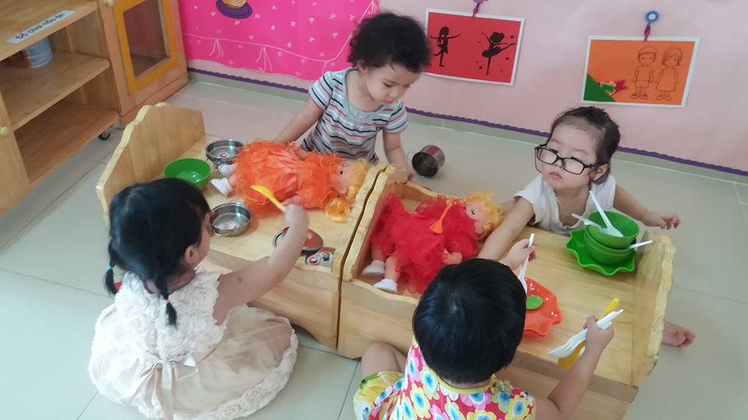
Trẻ chơi ở góc bế em
Các góc tôi đều trang trí thật đẹp và ngộ nghĩnh, sáng tạo, hấp dẫn trưng bầy nhiều đồ chơi.
Tôi luôn tạo môi trường đảm bảo, sạch sẽ, an toàn tuyệt đối cho trẻ, nhất là trẻ nhà trẻ 18-24 tháng tuổi để tạo cảm giác an toàn, trẻ được yêu thương như chính ở trong gia đình của mình.
Tạo môi trường trong và ngoài lớp học luôn lấy trẻ làm trung tâm, luôn đặt trẻ làm trung tâm, trẻ được tìm tòi khám phá tất cả các đồ dùng, đồ chơi, cô không gò ép trẻ, để trẻ thỏa mãn nhu cầu vui chơi, khám phá, khuyến khích trẻ tích cực hoạt động, sáng tạo trong khi chơi. .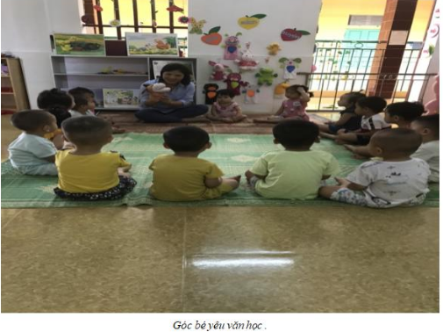

* Biện pháp 3: Cần chuẩn bị nhiều đồ dùng, đồ chơi hấp dẫn, đồ chơi tự tạo đẹp, sáng tạo phù hợp với lứa tuổi cho trẻ chơi.
Với trẻ nhà trẻ đến lớp là chủ yếu để vui chơi. Nên để trẻ thích đến lớp cô giáo phải chuẩn bị thật nhiều đồ chơi hấp dẫn, tìm tòi khám phá làm đồ chơi tự tạo thật sáng tạo, phong phú và phù hợp với lứa tuổi của trẻ nhà trẻ cho trẻ chơi.
Ngoài đồ chơi của nhà trường có sẵn tôi luôn tìm hiểu cách làm các đồ chơi từ nguyên liệu thiên nhiên và các nguyên phế liệu để tạo ra thật nhiều đồ chơi đẹp, hấp dẫn, phù hợp và tuyệt đối an toàn với trẻ nhà trẻ 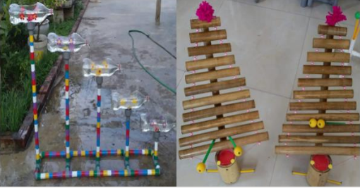
Có đồ chơi phù hợp rồi thì tôi tổ chức cho cả lớp cùng chơi một trò chơi nhỏ để gây hứng thú cho trẻ và quan sát biểu hiện của trẻ khi mới vào lớp.
Tôi trưng bày ở các góc chơi những món đồ chơi hấp dẫn đó kích thích trẻ chú ý và thích chơi.
Tôi nhập vai cùng chơi với trẻ để tạo sự thân thiện và gần gũi.
Trẻ rất thích được đến lớp để chơi đồ chơi, chỉ cần vào đến lớp nhìn thấy đồ chơi là trẻ muốn chơi luôn, với những đồ chơi mới lạ là trẻ nhìn ngắm rồi tìm ra cách chơi riêng luôn.

Trẻ hứng thú khi chơi đồ chơi cô giáo tự làm
*Biện pháp 4 Tuyên truyền, phối kết hợp với phụ huynh trong việc chuẩn bị cho trẻ đến lớp.
Đối với trẻ lần đầu tiên đi học thì để trẻ thích đến lớp ngoài những việc mà tôi đã thực hiện ở các biện pháp trên thì một việc không thể thiếu là tuyên truyền, phối kết hợp với phụ huynh thật tốt trong việc chuẩn bị cho trẻ đến lớp.
Ngay trong ngày đầu tiên đi học tôi trao đổi với với phụ huynh về nội quy của nhóm lớp như là: Nên cho con đi học đều và đúng giờ, đồng thời đề nghị phụ huynh kết hợp với cô giáo trong việc rèn nề nếp và thói quen lễ phép cho trẻ. Cô giáo và bố mẹ phải là tấm gương cho trẻ noi theo. Khi mẹ bế trẻ đến lớp thì tôi khoanh tay chào mẹ để mẹ bé chào cô cho bé học theo... Tôi trò chuyện với phụ huynh về thói quen, sở thích của trẻ để dễ dàng tìm biện pháp giúp trẻ thích nghi. Tôi nói với phụ huynh tuyệt đối không được quát mắng trẻ trước mặt cô giáo, không được đem cô giáo ra để dọa trẻ dưới mọi hình thức và ở mọi lúc, mọi nơi.
Đầu năm trẻ hay khóc nên khi đón trẻ tôi thường an ủi phụ huynh trước tiên: “Con chỉ khóc một chút thôi vào lớp là chơi đồ chơi luôn không khóc nữa”. Và đúng là như vậy trẻ lớp tôi chỉ khóc một chút khi vào lớp được cô trò chuyện tặng đồ chơi là trẻ thích chơi. Tôi quay một đoạn video các con chơi ở lớp đến giờ trả trẻ tôi trao đổi cùng phụ huynh và cho phụ huynh xem để phụ huynh yên tâm vì họ rất thương con, lo lắng cho con, sợ con khóc nhiều con mệt, ốm. Những lời động viên sẽ giúp họ an tâm hơn và khi nhận trẻ từ tay bố mẹ. Tôi bế trẻ và nói chuyện nhẹ nhàng với những nụ cười tươi: “Con xinh quá. Hôm nay con có áo đẹp thế,....”. Những trẻ không muốn vào lớp ngay thì tôi đến gần trò chuyện, cười với trẻ và phụ huynh dần dần cho trẻ thoải mái rồi mới đón trẻ vào.
Tôi dặn phụ huynh buổi chiều đón con sớm hơn và dần dần đón đúng giờ mở cổng trường để con không cảm thấy tủi thân và bị bỏ rơi. Phụ huynh có thể mang cho con một món quà mà con thích khi đón con vào buổi đầu tiên đến lớp. Với những trẻ ăn ít thì phụ huynh nên cho con ăn nhiều hơn, với những trẻ
ngủ ít thì phụ huynh nên cho con ngủ sớm một chút để mai con dậy đúng giờ tới lớp.
Tôi xây dựng một góc tuyên truyền với phụ huynh về các hoạt động trong ngày của trẻ ở lớp để ngày nghỉ phụ huynh cho con thực hiện giống ở lớp để trẻ quen dần với nề nếp ở lớp nhanh hơn.
Trẻ lớp tôi rất thích đến lớp ngay cả ngày nghỉ phụ huynh nói ngủ dậy con lại đòi đi học ngay. Trẻ nhanh quen với nề nếp ở lớp. Phụ huynh yên tâm khi cho con đến trường, lớp.

IV. Kết quả thực hiện
* Sau một năm áp dụng những biện pháp trên. Trẻ đã đạt được những kết quả sau.
- Trẻ mạnh mạnh dạn, tự tin, vui vẻ khi đến lớp.
- Đến lớp trẻ chảo cô, chào bố mẹ, tự cất đồ dùng cá nhân vào nơi quy định.
- Giáo viên có kinh nghiệm chăm sóc giáo dục trẻ lứa tuổi nhà trẻ 24-36 làm cho phụ huynh yên tâm tin tưởng.
Ngoài ra kết quả của trẻ còn được thể hiện qua bảng khảo sát sau.
(Khảo sát thực nghiệm trên tổng số 15 trẻ)
Tiêu chí đánh giá | Cuối năm  (Sau khi áp dụng SKKN)
Tiêu chí đánh giá | Đạt | Chưa đạt
Trẻ có khả năng thích nghi  môi trường. | 14 trẻ = 93% | 1 trẻ = 7%
Trẻ tích cực , mạnh dạn,  tự tin trong các hoạt động | 12 trẻ = 80% | 3trẻ = 20%
Trẻ có nề nếp, hứng thú chơi  các trò chơi. | 13 trẻ = 86% | 2 trẻ = 14%

C. KẾT THÚC VẤN ĐỀ

1. Kết luận

Việc giúp trẻ thích nghi với môi trường ở trường mầm non là một cơ sở tốt để giúp trẻ hình thành và phát triển nhân cách con người. Đối với trẻ thơ một trong những nhiệm vụ trọng tâm của việc giáo dục nhân cách học trẻ là hình thành ở trẻ tình yêu thiên nhiên, yêu cuộc sống con người qua đó trẻ biết thích nghi với môi trường lớp học biết thương yêu quan tâm tới cô giáo, bạn bè em nhỏ, luôn có thái độ chăm sóc và bảo vệ vệ sinh cá nhân cũng như các hoạt dộng ở trường Mầm non.
Giáo dục Mầm non là kho tàng quý báu được khai thác không ngừng phục vụ cho việc bồi dưỡng tâm hồn trẻ thơ. Thông qua các hoạt động học và chơi, đặc biệt là nề nếp lễ giáo, với hình tượng nghệ thuật gần gũi của cô phù hợp với tâm lý của trẻ mà tôi đã áp dụng theo lứa tuổi trẻ 18-24 tháng tuổi. Đã từng bước chấp cánh cho trẻ vươn tới ước mơ và những điều tốt đẹp.
Áp dụng sáng kiến của mình với “Một số biện pháp giúp trẻ 18-24 tháng tuổi thích nghi với môi trường ở trường Mầm non”, sau một thời gian thực hiện tôi nhận thấy khả năng của trẻ có những chuyển biến rõ nét. Số cháu nhận thức được 70 – 80%, trẻ biết cảm thụ cái hay, cái đẹp trong cuộc sống của trẻ,của người lớn, có thái độ đúng mực với mọi người. Biết yêu thương ông bà, cha mẹ, biết yêu trường lớp, yêu quý thầy cô giáo, bạn bè, thích đi học, có nề nếp tốt, biết giữ gìn và bảo vệ môi trường. Từ đó tôi nhận thấy sáng kiến của mình đã phần nào góp phần vào việc giúp trẻ thích nghi môi trường ở trường Mầm Non, phù hợp với thực tế ở địa phương với điều kiện lớp học và khả năng nhận thức của trẻ.
Và để làm đc điều này, giáo viên mầm non phải thường xuyên học tập bằng nhiều hình thức mở rộng, bồi dưỡng thường xuyên, tập huấn tham khảo tài liệu chuyên ngành, học hỏi đồng nghiệp để có kiến thức hiểu biết sâu rộng trong chuyên môn, kịp thời cập nhập các thông tin làm phong phú tâm hồn và nâng cao chất lượng.
Phải biết xử lý tốt các tình huống sư phạm, luôn tìm cách tạo tiền đề cho trẻ để trẻ có cơ hội bộc lộ được thực hiện sở thích của mình.
- Khuyến nghị
- Mong BGH nhà trường tạo điều kiện nhiều hơn nữa cho giáo viên có nhiều cơ hội được đi kiến tập tại các trường bạn, để nâng cao trình độ chuyên môn chăm sóc giáo dục trẻ.
- Phụ huynh học sinh hãy hưởng ứng nhiệt tình, mọi hoạt động của nhà trường, để giúp con em mình có nhiều điều kiện để học tập, trải nghiệm nhiều hơn.
Trên đây là một số phương pháp, biện pháp, kết quả, tôi đã sử dụng trong năm qua. Tôi đã tạo niềm vui cho rất nhiều phụ huynh khi trao con trẻ cho tôi. Các cháu ở lớp tôi thường nhanh vào nề nếp, ít khóc, yêu thích đến trường.bài học kinh nghiệm và những đề xuất của bản thân qua một năm thực hiện chuyên đề. Tuy chưa được đầy đủ và không tránh khỏi những thiếu sót qua đây tôi cũng rất mong được các cấp lãnh đạo và các bạn đồng nghiệp đóng góp một số ý kiến nhỏ của bản thân để cùng tham khảo, góp ý kiến cho bài sáng kiến kinh nghiệm này được đầy đủ hơn.
Tôi xin chân thành cảm ơn !
Toàn Thắng, ngày 22, tháng11 năm 2022
Người viết

Tạ Thị Huế

PHẦN NHẬN XÉT, ĐÁNH GIÁ CỦA LÃNH ĐẠO CƠ SỞ GIÁO DỤC MẦM NON
…………………………………………………………………………………………………
…………………………………………………………………………………………………
…………………………………………………………………………………………………
…………………………………………………………………………………………………
…………………………………………………………………………………………………
…………………………………………………………………………………………………
…………………………………………………………………………………………………

